Вместе к здоровью. Вместе с наукой
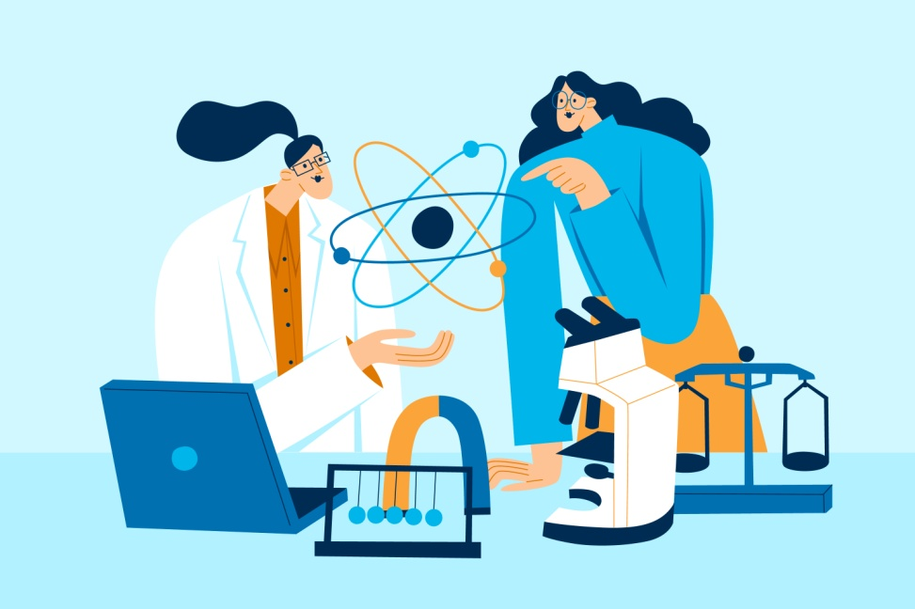
Ежегодно 7 апреля отмечается Всемирный день здоровья, который служит призывом к людям всего мира доверять достижениям науки. В этом году памятная дата проводится под девизом «Вместе к здоровью. Вместе с наукой» и дает старт годовой кампании, посвященной научной кооперации в интересах защиты здоровья человека, животных, растений и планеты. В центре внимания кампании – научный прогресс, а также многостороннее сотрудничество, позволяющее использовать научные данные на практике, не в последнюю очередь благодаря концепции «Единое здоровье».
Этот призыв – не просто лозунг. Это стратегия выживания и процветания человечества в XXI веке, т.к. последние годы показали, что здоровье человека – это хрупкий баланс, который невозможно поддерживать без точных данных и инноваций.
Основной акцент сделан на «медицину будущего»: цифровые медицинские карты, телемедицину и доступ к качественной первичной помощи даже в самых отдаленных уголках региона. Это не только лаборатории и белые халаты, быть «вместе с наукой» в повседневной жизни значит:
- выбирать профилактику: проходить регулярные медицинские осмотры;
- критически мыслить: проверять медицинские факты в авторитетных источниках;
- соблюдать гигиену данных: делиться только проверенной информацией о здоровье.
Наука – наш главный союзник в борьбе за долголетие. Как применить достижения медицины в своей жизни уже сегодня?
1. Проверка фактов. Прежде чем пробовать «модную диету» или новый БАД, проконсультируйтесь с врачом или проверьте их в базах доказательной медицины. Если исследования не подтверждают эффективность – это пустая трата денег и риск для здоровья.
2. Цифровая гигиена. Пользуйтесь гаджетами с умом. В 2026 году носимые устройства (часы, кольца) стали точнее – используйте их данные для мониторинга сна и физической активности, но обсуждайте результаты с врачом.
3. Экологическое мышление. Здоровье человека зависит от среды. Выбирая экологичные продукты и поддерживая чистоту вокруг, вы работаете на свое долголетие.
4. Вакцинация как стандарт. Наука доказала: профилактическая защита – самый дешевый и эффективный способ избежать тяжелых осложнений.
5. Психологическая устойчивость. Современная наука приравнивает ментальное здоровье к физическому. Не игнорируйте стресс – современная нейробиология предлагает массу эффективных техник восстановления.
Всемирный день здоровья 2026 напоминает нам, что за каждой спасенной жизнью стоят десятилетия кропотливого труда исследователей. Объединяя наши усилия с достижениями науки, мы строим мир, где долголетие и высокое качество жизни становятся нормой для всех.
Сегодня – идеальный день, чтобы сделать первый шаг: записаться на осмотр, изучить принципы правильного питания или просто поддержать тех, кто двигает медицину вперед.
Здоровье – это наше общее дело. И наука – наш главный союзник на этом пути.
7 апреля с 10.00 до 12.00 по телефонам 8(0232)33-57-29, 8(0232)33-57-24 валеологи и психологи отдела общественного здоровья государственного учреждения «Гомельский областной центр гигиены, эпидемиологии и общественного здоровья» ответят на ваши вопросы.
«Горячая линия» главного управления по здравоохранению Гомельского облисполкома: понедельник-пятница с 9:00-13:00, 14:00-17:00 по телефону 8(0232) 34-89-18

Анна Пигулевская,
инструктор-валеолог
отдела общественного здоровья Гомельского областного ЦГЭ и ОЗ

